全国数学教育学会誌 数学教育学研究
❚❚❚❚❚❚❚❚❚❚❚❚❚❚❚❚❚❚❚❚❚❚❚❚❚❚❚❚❚❚❚❚❚❚❚❚❚❚❚❚❚❚❚❚❚❚❚❚❚❚❚❚❚❚❚❚❚❚❚❚❚❚❚❚❚❚❚❚❚❚❚❚❚❚❚❚❚❚❚❚❚❚❚❚❚❚❚❚❚❚❚❚❚❚❚❚❚
図形の中の画像と文字の検証用文書
―検証用の小さな論文―

架空大学 | 試験 六郎
❚❚❚❚❚❚❚❚❚❚❚❚❚❚❚❚❚❚❚❚❚❚❚❚❚❚❚❚❚❚❚❚❚❚❚❚❚❚❚❚❚❚❚❚❚❚❚❚❚❚❚❚❚❚❚❚❚❚❚❚❚❚❚❚❚❚❚❚❚❚❚❚❚❚❚❚❚❚❚❚❚❚❚❚❚❚❚❚❚❚❚❚❚❚❚❚❚

１．画像と文字が同じ段落の図
試験（2024）にならい，図1では画像と説明文を同じ段落に置いた。
この段落に図1のテキストボックスが結び付いている。
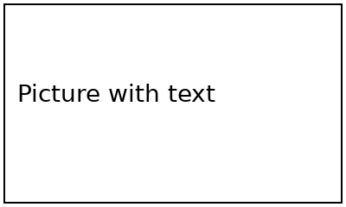説明文：図1の画像と同じ段落にある文字。
図1 画像と文字が同じ段落の図
以上が図1である。

２．キャプションのない図形
この段落にキャプションのないテキストボックスが結び付いている。
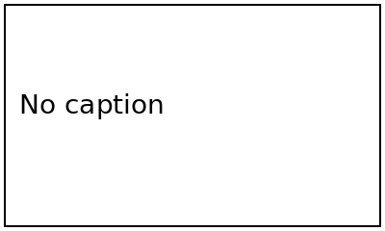説明文：キャプションのない図形の文字。
以上のように，図形の中の文字も落とさない。
引用および参考文献
試験六郎（2024）．「小さな論文」．『架空誌』，第5巻，pp.9-10．

A Small Article
For Checking
Rokuro SHIKEN
Fictional University
Abstract
Small article abstract.

